УДК 629.783
На правах рукописи

Пудловский Владимир Борисович

МЕТОДЫ И АЛГОРИТМЫ НАВИГАЦИОННЫХ ОПРЕДЕЛЕНИЙ С ИСПОЛЬЗОВАНИЕМ РЕТРАНСЛИРОВАННЫХ СИГНАЛОВ СПУТНИКОВЫХ РАДИОНАВИГАЦИОННЫХ СИСТЕМ

Специальность 05.12.14 – Радиолокация и радионавигация

Автореферат
диссертации на соискание ученой степени
кандидата технических наук

Москва – 2009
Работа выполнена в Московском государственном техническом университете имени Н.Э. Баумана

Научный руководитель: доктор технических наук, профессор
Власов Игорь Борисович.

Официальные оппоненты: доктор технических наук, профессор
Перов Александр Иванович

кандидат технических наук
Короленко Валерий Николаевич

Ведущая организация: ОАО «Российский институт радионавигации и времени» (ОАО «РИРВ»),
г. Санкт-Петербург

Защита состоится 17 декабря 2009 г. в 14 ч. 30 мин. на заседании диссертационного совета Д 212.141.11 в Московском государственном техническом университете имени Н.Э. Баумана по адресу: 105005, г. Москва, 2-ая Бауманская ул., д.5, зал ученого совета. .
С диссертацией можно ознакомиться в библиотеке Московского государственного технического университета имени Н.Э. Баумана.
Отзывы на автореферат в одном экземпляре, заверенные печатью учреждения, просьба направлять по адресу: 105005, г. Москва, 2-ая Бауманская ул., д.5, МГТУ им. Н.Э. Баумана, ученому секретарю диссертационного совета Д 212.141.11

Автореферат разослан «_____»________________ 2009 г.

Ученый секретарь
диссертационного совета Д 212.141.11
доктор технических наук, профессор И.Б.Власов

Общая характеристика работы

Актуальность темы. В настоящее время спутниковая радионавигация рассматривается как одна из важнейших высоких технологий, обеспечивающих информационную независимость и безопасность государства. Федеральная целевая программа «ГЛОНАСС», предусматривают широкое внедрение современных достижений технологии спутниковых радионавигационных систем (СРНС) в системы специального, двойного и гражданского назначения.
Дальнейший прогресс в области повышения качества навигационно-временных определений (НВО) (точности, достоверности) связан, во-первых, с развитием структуры СРНС (как в целом, так и ее составных частей), а во-вторых - с разработкой более совершенных методов и алгоритмов НВО.
Развитие структуры СРНС второго поколения в настоящее время идет по пути создания так называемых средств функциональных дополнений (СФД), как космического, так и наземного базирования. Наиболее известным и распространенным видом СФД являются дифференциальные подсистемы (ДПС), а также псевдоспутники - неподвижные источники навигационных сигналов, по структуре и параметрам аналогичные сигналам навигационных космических аппаратов (НКА), играющие роль дополнительных опорных радионавигационных точек (ОРНТ). В данной диссертации исследуется другой вариант создания дополнительных ОРНТ, основанный на использовании ретрансляторов (далее по тексту – «Р») сигналов НКА. Таким образом, основным объектом исследований в данной работе является ретранслятор без обработки сигнала, т.е. устройство, осуществляющее прием, преобразование и передачу потребителю сигналов НКА с полным сохранением их спектра.
Совершенствование методов и алгоритмов НВО для аппаратуры потребителей (АП) СРНС идет по нескольким направлениям. Развиваются методы дифференциальных (относительных) измерений на основе совместной обработке информации, извлекаемой из сигналов НКА и СФД, а также алгоритмы обработки сигналов НКА в АП. При этом наряду с традиционными алгоритмами НВО, предполагающими разделение процесса оценки пространственных координат и других составляющих вектора состояния (ВС) потребителя на два этапа - первичную (выделение и фильтрацию параметров сигнала НКА) и вторичную (фильтрацию навигационных параметров (НП) и компонент ВС) обработку, все большее внимание уделяется одноэтапным алгоритмам совместной обработки совокупности измерений радионавигационных параметров (РНП) по всем доступным сигналам СРНС.
С учетом изложенного, в данной диссертации в качестве основных избраны следующие направления исследований.
1. На системно-структурном уровне – особенности построения и использования радиосистем с ретрансляторами сигналов НКА; при этом рассматриваются два основных варианта применения таких Р, описанных в патентной и научно-технической литературе:
в СФД СРНС в качестве дополнительной ОРНТ (далее по тексту – «Ретрансляционная радионавигационная точка, РРНТ»), координаты которой известны;
в системах внешнетраекторных измерений (ВТИ) для определения ВС объекта, на борту которого установлен Р, путем приема и обработки ретранслированных сигналов в наземном измерительном пункте.
2. На программно-алгоритмическом уровне – анализ методов НВО с использованием ретранслированных и прямых сигналов НКА, а также синтез оптимальных алгоритмов обработки этих сигналов.
Единую методическую основу для решения в данной работе задачи разработки алгоритмов, учитывающих особенности НВО с использованием ретранслированных сигналов дает теория оптимальной фильтрации. Общая теория статистического синтеза оптимальных (по различным критериям) алгоритмов оценивания и фильтрации марковских процессов развита в работах А.Н. Колмогорова, Н. Винера, Р.Е. Калмана, Р.Л. Стратоновича. Заметный вклад в применение этой теории в радиотехнических системах внесли работы В.И. Тихонова, В.Н. Харисова, С.М. Ярлыкова, А.И. Перова.
Однако работы посвященные синтезу алгоритмов оптимальной обработки ретранслированных сигналов НКА встречаются редко, а по теме оптимальной совместной обработки сигналов НКА и Р - практически отсутствуют.
Таким образом, актуальность данной работы определяется необходимостью проработки комплекса не исследованных до сих пор теоретических вопросов, связанных с синтезом и анализом оптимальных и квазиоптимальных алгоритмов обработки сигналов, принимаемых от неподвижных и подвижных Р, а также алгоритмов обработки этих сигналов совместно с прямыми сигналами НКА. Большой практический интерес представляет исследование структуры и возможности реализации СФД на основе ретрансляторов сигналов НКА.
Целью работы является разработка комплекса вопросов, связанных с использованием Р сигналов СРНС для решения двух основных проблем.
1. Повышение достоверности и точности НВО по сигналам СРНС в локальном районе, в том числе в сложных условиях (отсутствие постоянной радиовидимости необходимого числа НКА, неудовлетворительная геометрия радиовидимого созвездия и т.п.), за счет приема сигналов неподвижной РРНТ.
2. Получение с помощью Р, установленного на борту подвижного объекта, информации о текущих координатах и параметрах движения носителя.
В диссертации решены следующие задачи:
1. Анализ методов навигационно-временных определений с использованием ретранслированных сигналов СРНС.
2. Разработка модели сигналов ретранслятора, а также НП и РНП этих сигналов для аппаратуры приема ретранслированных сигналов (АПРС).
3. Синтез алгоритмов на основе совместной когерентной обработки сигналов НКА и стационарной РРНТ:
- одноэтапных алгоритмов НВО и дифференциальной коррекции координат для аппаратуры потребителя;
- алгоритмов первичной обработки ретранслированных сигналов СРНС совместно с пилот-сигналом (ПС) от Р для двухэтапного алгоритма НВО.
4. Синтез алгоритмов совместной обработки прямых и ретранслированных сигналов НКА совместно с пилот-сигналом от Р для АПРС системы ВТИ:
- одноэтапного алгоритма фильтрации траектории Р в некогерентном и когерентном режимах слежения за его сигналами;
- алгоритмов первичной когерентной обработки сигналов Р для двухэтапного алгоритма определения параметров его траектории.
5. Разработка программных средств имитационного моделирования для исследования характеристик синтезированных алгоритмов.
6. Разработка макетов канала ретрансляции сигналов СРНС для экспериментальных исследований.
Методы исследований. При решении указанных выше задач в теоретических и экспериментальных исследованиях были использованы методы теории вероятности и случайных процессов, статистического анализа и синтеза, методы оптимальной линейной и нелинейной фильтрации, а также методы имитационного моделирования, полунатурных и натурных испытаний.
На защиту выносится:
- защищенная патентом структура системы СФД СРНС на базе РРНТ;
- одноэтапные алгоритмы НВО и дифференциальной коррекции координат АПРС по результатам совместной обработки сигналов НКА и РРНТ в когерентном режиме слежения;
- алгоритм комплексной первичной обработки ретранслированных сигналов СРНС совместно с пилот-сигналом РРНТ для двухэтапного алгоритма НВО в когерентном режиме работы АПРС;
- одноэтапные алгоритмы совместной обработки прямых, ретранслированных сигналов СРНС и пилот-сигнала для некогерентного и когерентного режимов работы АПРС при использовании ретранслятора в системах ВТИ;
- алгоритм комплексной первичной обработки ретранслированных сигналов НКА совместно с пилот-сигналом от Р в когерентном режиме слежения для двухэтапного алгоритма АПРС системы ВТИ;
- результаты исследований точностных характеристик разработанных алгоритмов АПРС для обработки сигналов НКА и ретрансляторов;
- результаты экспериментальных исследований макетов ретрансляционной аппаратуры.
Научная новизна результатов, полученных в диссертации
1. На основе методов оптимальной нелинейной фильтрации синтезированы оптимальные алгоритмы одноэтапной совместной обработки сигналов Р и НКА для когерентного и некогерентного режимов работы АПРС.
2. Синтезированы алгоритмы комплексной первичной обработки ретранслированных сигналов СРНС совместно с ПС для двухэтапного когерентного режима работы АПРС.
3. Синтезирован одноэтапный алгоритм дифференциальной коррекции координат потребителя только по результатам совместной обработки сигналов НКА и РРНТ (без использования внешней корректирующей информации).
4. Результаты исследований точностных характеристик разработанных алгоритмов обработки сигналов НКА и ретрансляторов, полученные как методами математического моделирования, так и в процессе лабораторных и натурных испытания макетов ретрансляционной аппаратуры.
Достоверность результатов диссертации подтверждается хорошим согласованием теоретических выводов с результатами, полученными путем численного моделирования и в процессе экспериментальных исследований.

Практическая значимость работы
1. Предложена и обоснована структура СФД СРНС ГЛОНАСС с использованием ретрансляторов в качестве дополнительных опорных радионавигационных точек, позволяющая повысить качество НВО в локальном районе в сложных условиях приема прямых сигналов НКА.
2. Предложена структура системы ВТИ с использованием ретрансляторов сигналов НКА, позволяющая повысить качество определения параметров траектории динамичных объектов.
3. Разработаны программные средства, позволяющие оценить характеристики НВО с использованием ретранслированных сигналов на этапах разработки и проектирования СФД и систем ВТИ.
4. Разработаны, изготовлены и исследованы макеты каналов ретрансляции, проведена экспериментальная отработка предлагаемых алгоритмов, в том числе по реальным спутниковым сигналам.
Реализация и внедрение результатов исследования. Результаты диссертации использованы при проведении ряда НИОКР выполненных автором в 3 ЦНИИ МО РФ в период 1990 – 2008 гг., в 46 ЦНИИ МО РФ и в ОАО «НПК «Тристан», а также в НИИ РЭТ МГТУ им. Баумана, в том числе в следующих НИР: «Авальман-МГТУ», «Штифт», «Траектория-МГТУ», что подтверждено соответствующими актами об использовании. Материалы исследований были использованы при задании ТТЗ на ОКР «Преломление».
Апробация результатов. По материалам диссертации сделано более 15 докладов на научно-технических семинарах и конференциях, в том числе: на международной научно-технической конференции «Спутниковые системы связи и навигации», Красноярск, 1997 г.; на международных научно-технических конференциях «Радиолокация, радионавигация, связь», Воронеж, 2003, 2004, 2008 г.г.; на российской научно-технической конференции «Современное состояние и проблемы навигации и океанографии», Санкт-Петербург6ург, 2004 г.; на научно-технических конференциях «Радиооптические технологии в приборостроении», 2004, 2005, 2007, 2008 г.г.
Публикации. Результаты диссертационной работы изложены в более 30 публикациях, в том числе 6 в изданиях, входящих в Перечень ВАК. По теме диссертации получены одно авторское свидетельство, два патента РФ и одна заявка на патент РФ.
Структура и объем работы. Диссертация состоит из введения, четырех глав, заключения, списка литературы и 3 приложений. Основная часть работы изложена на 237 страницах, содержит 15 таблиц, 63 рисунка и список литературы из 124 наименований.

Основное содержание работы
Введение содержит общую характеристику проблемы и актуальности выбранной темы. Формулируются цели и задачи исследования, научная новизна, практическая ценность и положения представляемые к защите.
В первой главе изложены модели сигналов СРНС и алгоритмы НВО АП, проанализированы основные особенности ретрансляционных методов измерений с использованием сигналов СРНС и дана классификация ретрансляторов.
Проанализированы основные особенности построения и дана классификация ретрансляторов сигналов СРНС. Анализ показал, что наиболее эффективным методом ретрансляции для различных приложений в навигации является перенос спектра исходного сигнала НКА на другую несущую частоту. В идеальном случае такое преобразование в силу линейности не искажает амплитудно-фазового спектра исходных сигналов НКА, т.е. полностью сохраняет информацию о значениях их РНП в точке расположения Р. Поэтому в данной работе для дальнейших исследований выбрана схема широкополосного аналогового Р. При этом для компенсации дрейфа частоты бортового опорного генератора (ОГ), а также доплеровского сдвига частоты, обусловленного взаимными перемещениями Р и АПРС, предлагается транслировать потребителю формируемый от этого ОГ широкополосный (фазоманипулированный) пилот-сигнал.
Указанная схема широкополосного аналогового ретранслятора позволяет использовать для обработки прямых и ретранслированных сигналов общие РНП: задержку сигнала, доплеровский сдвиг частоты (ДСЧ) и фазу несущей.
После переизлучения таким типом Р, сигнал от i–го НКА в шкале времени (ШВ) АПРС при этом можно представить в следующем виде
, (1)
где ― амплитуда ретранслированного сигнала i-го НКА; , – текущее значение символов дальномерного кода и служебной информации (СИ) соответственно; ― суммарная псевдозадержка; и ― несущая частота и псевдофаза ретранслированного сигнала; ― номинал частоты переноса принимаемых сигналов НКА в аппаратуре Р.
Здесь суммарная псевдозадержка сигнала НКА после ретрансляции (без учета постоянной задержки в аппаратуре Р), может быть записана как
, (2)
где , ― задержка сигнала и истинная дальность от i-го НКА до Р соответственно; , - векторы координат Р и i-го НКА соответственно; , - задержка сигнала и истинная дальность от Р до АПРС соответственно; - значение относительного смещения ШВ и - вектор координат АПРС в момент приема ретранслированного сигнала НКА.
Для псевдофазы и ДСЧ ретранслированных сигналов в ШВ АПРС получены следующие выражения
, (3)
,
где ; c – скорость света; – длина волны ретранслированного сигнала; , - относительное смешение частоты ОГ относительно номинального значения в Р и АПРС соответственно; ― случайная начальная фаза сигнала.
Из анализа (2) и (3) видно, что в отличие от параметров прямых сигналов НКА, модели динамики псевдозадержки и псевдофазы в ретранслированных сигналах в общем случае не совпадают из-за влияния нестабильности ОГ в Р.
Анализ потенциальных методов НВО с использованием сигналов Р проведен путем сравнения градиентов полей НП этих методов. Из анализа следует, что для местоопределения ретранслятора наиболее целесообразно использование суммарнопсевдодальномерных и суммарнопсевдодоплеровских методов. Доплеровские методы могут быть эффективны только в ограниченной зоне для НВО высокодинамичных объектов с ретранслятором на борту. Объединение псевдодальномерных и псевдодоплеровских измерений целесообразно не только для НВО АП, но и для местоопределения АПРС в процессе обработки сигналов РРНТ. В интересах ВТИ целесообразно дополнение псевдодальномерных (псевдодоплеровских) измерений суммарными, что требует топографической привязки АПРС и синхронизации ее ШВ с системной.
В качестве наиболее актуальных для дальнейших исследований выбраны следующие системы с использованием ретрансляторов сигналов СРНС:
- система неподвижных ретрансляторов, координаты которых известны потребителю, выполняющих функцию дополнительных опорных точек;
- система ВТИ в которой бортовой Р является основным датчиком информации для определения параметров траектории контролируемого объекта.
Во второй главе рассмотрены особенности СФД на основе РРНТ и изложен синтез алгоритмов НВО потребителя на основе совместной обработки сигналов НКА и РРНТ.
Применение РРНТ позволяет потребителю решить две основные задачи:
обеспечить возможность трехмерных НВО в условиях отсутствия радиовидимости необходимого числа НКА;
повысить точность определения координат для за счет дифференциальной коррекции на основе совместной обработки сигналов НКА и РРНТ.
Вариант СФД на основе РРНТ, обеспечивает те же преимущества, что и псевдоспутник, а именно: снижает среднее значения геометрического фактора (ГФ) навигационного сеанса погрешности определения высоты для ЛА; повышает надежность НВО и продолжительность навигационных сеансов при ограниченной орбитальной группировке НКА; решает проблему затенения НКА.
Анализ показал, что бюджеты погрешностей измерения РНП сигналов НКА и РРНТ не имеют существенных отличий, следовательно, при использовании ретранслированных сигналов достижима точность, близкая к точности НВО по прямым сигналам НКА, не более 5 м (СКО) по каждой из координат, а для режимов дифференциальной коррекции и относительных измерений можно снизить погрешности до 1 м (СКО) по каждой из координат.
В рамках решения поставленной задачи синтезирован одноэтапный алгоритм фильтрации координат и составляющих вектора скорости АПРС, которая принимает сигналы от НКА и трех стационарных РРНТ с известными координатами. Для этой задачи задан обобщенный вектор , содержащий ВС объекта (т.е. АПРС) и параметры трех РРНТ:
, ,
где , , – вектора, характеризующие сдвиг ШВ и частоты ОГ в АПРС и РРНТ соответственно.
Поскольку для всех сигналов в АПРС выбран когерентный режим приема, расширенный ВС в дискретном времени примет следующий вид
, (4)
где , , , – дополнительные вектора, связанные с фазами прямых сигналов НКА (для диапазонов L1 и L2), ПС и ретранслированных каждым из трех РРНТ соответственно.
В процессе синтеза учтены корреляционные свойства дальномерных кодов сигналов НКА ГЛОНАСС и ПС, позволившие упростить структуру алгоритма в виде многомерной следящей системы по компонентам , в составе которой комплексный сглаживающий фильтр Калмана и векторный дискриминатор . Здесь - матрица связи вектора из РНП наблюдаемых сигналов и обобщенного ВС . Общая структура одноэтапного алгоритма НВО для совместной фильтрации всех компонент по результатам когерентной обработки сигналов НКА и трех РРНТ представлена на рисунке 1.

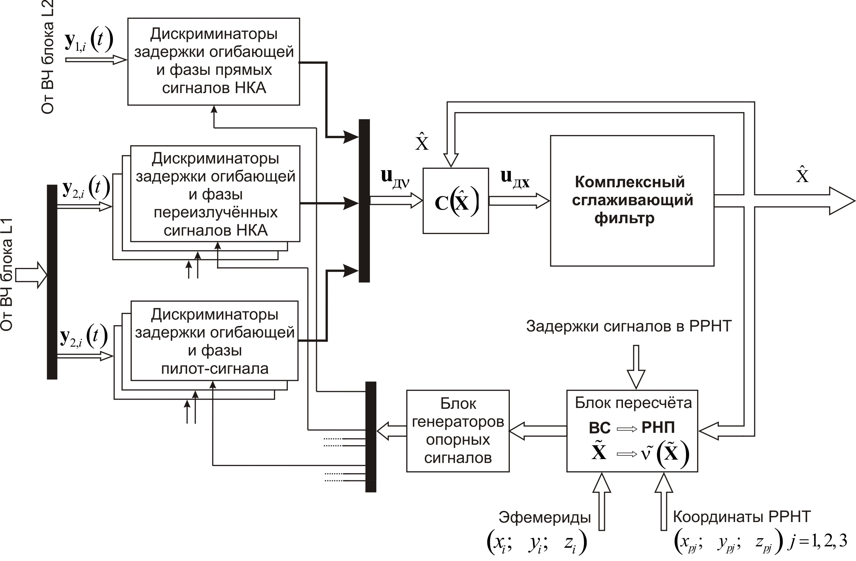
Рисунок 1
В отличие от одноэтапных алгоритмов НВО для АП, в данной схеме опорные сигналы для дискриминаторов сигналов РРНТ формируются с учетом координат не только НКА, но и РРНТ (с учетом аппаратной задержки в Р).
Синтезирован одноэтапный алгоритм АПРС, позволяющий использовать сигналы РРНТ не только для НВО, но и для получения дифференциальных поправок к измерениям НП по каждому из наблюдаемых НКА. Для этого ВС (4) дополнен вектором , содержащим коррелированные составляющие в измерениях задержки по каждому из N НКА, совместно наблюдаемых АПРС и РРНТ. Для одной РРНТ с учетом вектора расширенный ВС (4) примет вид
. (5)
Общая структура одноэтапного алгоритма НВО с расчетом поправок для АПРС отличается от схемы на рисунке 1 только составом компонент ВС (5). В части определения координат и скорости АПРС работа данного алгоритма во многом аналогична одноэтапному алгоритму НВО. Одновременная оценка вектора возможна при условии совместной обработки РНП от общего НКА в прямых и ретранслированных сигналах с учетом известного положения РРНТ. Фильтрация компонент вектора имеет много общего с оценкой в одноэтапном алгоритме компонент (сдвиг ШВ и частоты ОГ АПРС). Отличие заключается в том, что для определения вектора необходимы наблюдения сигналов разных НКА, а для оценки - РНП прямых и ретранслированных от общего НКА. По сравнению с динамикой наблюдаемых РНП изменение компонент можно не учитывать, что позволяет упростить алгоритм.
С целью практической реализации алгоритмов НВО по сигналам НКА и РРНТ, синтезированы двухэтапные алгоритмы с упрощенной и комплексной обработкой сигналов РРНТ на первичном этапе (фильтрации РНП).
Особенностью комплексной обработки псевдозадержек и псевдофаз ретранслированных сигналов НКА и ПС на этапе оптимальной фильтрации РНП является то, что для вторичной обработки от каждой РРНТ используются только оценки одной псевдозадержки (псевдодальности от АПРС до РРНТ) и скорости ее изменения независимо от количества сигналов НКА переизлучаемых этим Р. В результате комплексной обработки размерность вектора наблюдений для решения навигационной задачи не превышает суммы НКА и РРНТ наблюдаемых в АПРС и не требует организации на вторичном этапе дополнительной обработки избыточных наблюдений по ретранслированным сигналам.
Для анализа точностных и статистических характеристик разработанных алгоритмов в различных условиях наблюдения НКА, а так же для сравнения полученных результатов с результатами работы АП только по прямым сигналам СРНС, была разработана программно-математическая модель (ПММ) для ПК в среде MATLAB 7.0. Структура ПММ показана на рисунке 2.
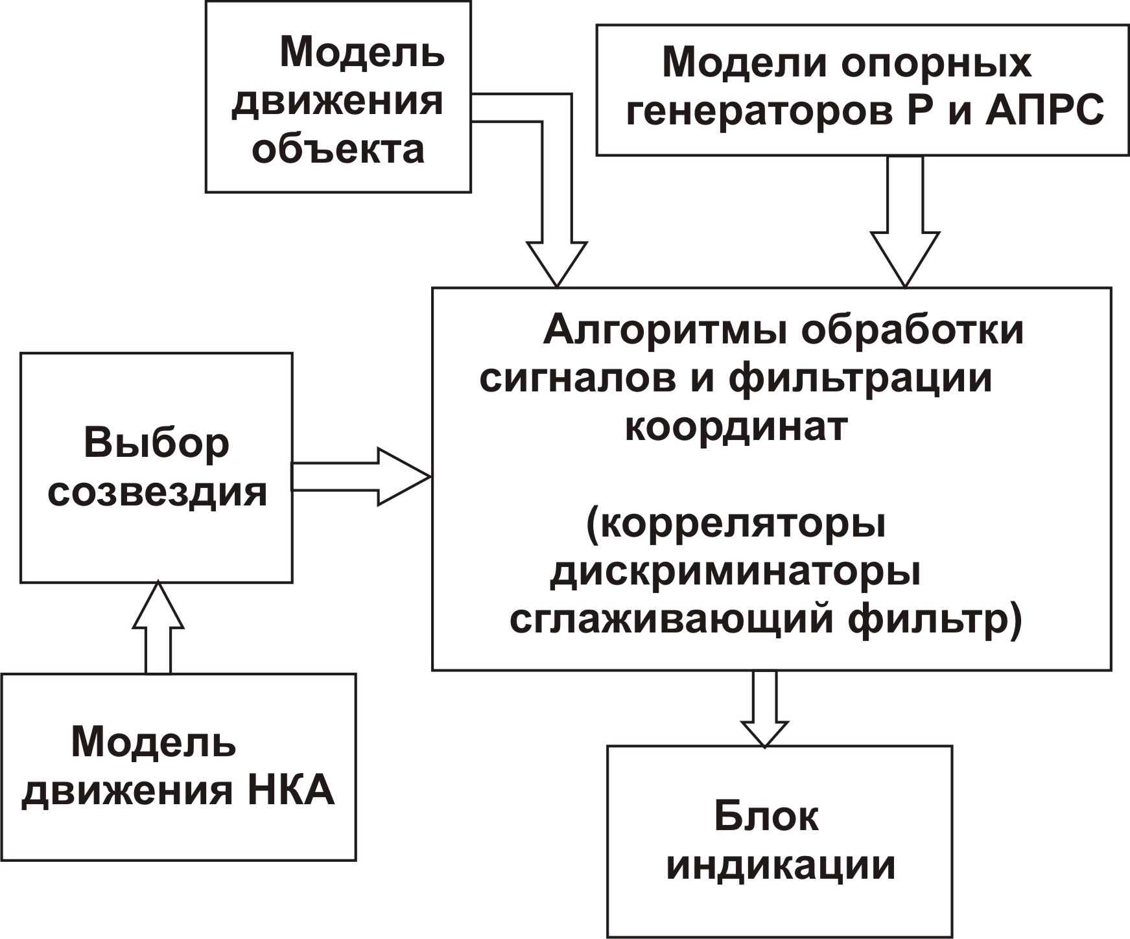
В ходе моделирования алгоритмов АПРС были исследованы несколько вариантов условий наблюдения, отличающихся составом РРНТ (от 1 до 3) и количеством НКА в рабочем созвездии.
По результатам моделирования определены характеристики точности НВО следующих основных типов когерентных алгоритмов АПРС: №1 - одноэтапный с обработкой ПС; №2 - одноэтапный без использования ПС; №3 - двухэтапный алгоритм с комплексным фильтром 1-го этапа. Результаты расчета погрешностей определения стационарного объекта по этим алгоритмам с обработкой сигналов одного НКА и трех РРНТ сведены в таблицу 1. Время накопления в корреляторах АПРС = 1 мс.
Рисунок 2

Таблица 1
№  алгоритма | СКО координат  и высоты, м |  |  | Анализ данных из таблицы 1, а также скорости сходимости одноэтапных алгоритмов АПРС № 2 и 1, показал, что при относительно малых уровнях мощности ретранслированных сигналов (менее 35 дБГц) обработка ПС в АПРС уменьшает время сходимости фильтра
№  алгоритма | x | y | H
1 | 0,34 | 0,30 | 0,51
2 | 1,29 | 1,09 | 1,74
3 | 0,45 | 0,40 | 0,80

и одновременно снижает погрешность определения координат. Тем не менее, стационарные потребители могут определять координаты с погрешностью менее 5 м (СКО) при совместной обработке сигналов одного НКА и трех РРНТ даже без использования ПС (алгоритм №2) при увеличении времени когерентного накопления отсчетов коррелятора.
По результатам моделирования двухэтапного алгоритма №3 установлено, что оценки координат и скорости в целом не уступают по точности одноэтапному алгоритму №1. Однако реализация в АПРС комплексной первичной обработки ретранслированных сигналов НКА невозможна без использования ПС.
Для исследования эффективности использования одной РРНТ в для дифференциальной коррекции координат одноэтапные алгоритмы № 1 и 2 были модифицированы с добавлением в состав ВС компонент (вектора поправок). При моделировании априорная величина поправок к псевдодальностям отличалась от «истинных» значений по разным НКА на 5…10 м.
Моделирование показало, что одноэтапный алгоритм с обработкой ПС позволяет снизить погрешность определения пространственных координат до уровня менее 1,0 м (СКО) за счет совместной фильтрации коррелированных составляющих погрешностей псевдодальностей при условии приема в АПРС не менее трех прямых сигналов НКА и переизлучении этих сигналов одной РРНТ.
Также исследовалась возможность исключения ПС из числа наблюдаемых сигналов РРНТ. Модификация алгоритма № 2 с расчетом поправок, но без использования ПС работоспособна при условии приема в АПРС более 4 сигналов НКА как напрямую, так и после их ретрансляции. Установлено, что использование ПС существенно ускоряет время сходимости многомерного фильтра. Тем не менее, для потребителей, которые могут оставаться неподвижными длительное время (более 5 минут), и без обработки ПС возможно уточнение координат по сигналам РРНТ до уровня менее 1,5 м (СКО).
В третьей главе синтезированы алгоритмов навигационных определений при использовании Р в системах ВТИ динамичных объектов (ДО). С учетом изменения вектора ускорений ДО для АПРС уточнен вид выражений динамики псевдофаз ретранслированных сигналов НКА и ПС в дискретном времени.
Синтез одноэтапных (когерентных и некогерентных) и двухэтапных (только когерентных) алгоритмов обработки прямых и ретранслированных сигналов СРНС, а также ПС проведен для стационарного АПРС (с известными координатами приемных антенн) при использовании в системе ВТИ аналогового широкополосного Р с модуляцией ПС по фазе только дальномерным кодом.
Для одноэтапного некогерентного алгоритма принят ВС следующего вида
; (6)
где , , - вектора координат, скорости и ускорения Р соответственно; – вектор, характеризующий сдвиг ШВ и частоты ОГ в Р; ${\overset{˘}{R}}_{d,k}$ - дополнительная переменная, связанной с фазой ПС.
Общая структура одноэтапного алгоритма АПРС системы ВТИ для совместной обработки сигналов НКА и Р в некогерентном режиме представлена на рисунке 3.

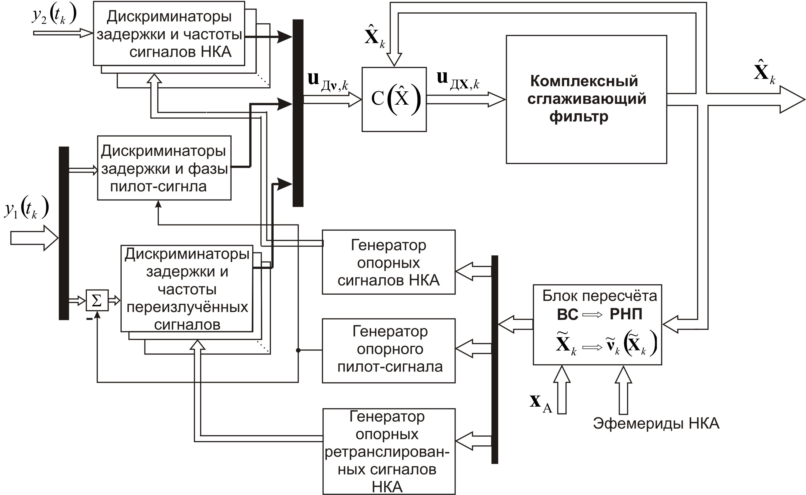
Рисунок 3
Векторный дискриминатор ВС этого алгоритма и сглаживающий фильтр аналогичны по форме с рисунком 1. Как и в одноэтапных алгоритмах из главы 2, опорные сигналы для корреляторов формируются на основании использования всех компонент ВС. Основными отличиями этого одноэтапного алгоритма являются: учет в матрице связи $C\left(\hat{X}\right)$ компонент вида для учета изменения направляющих косинусов линии визирования , а также компенсация ПС в канале оценки параметров ретранслированных сигналов. Как известно, алгоритмы компенсационного типа могут быть существенно упрощены при условии малой величины взаимной корреляционной функции между сигналом и помехой (ПС в данном случае). Именно такое допущение было использовано при синтезе одноэтапного алгоритма АПРС системы ВТИ для совместной обработки прямых и ретранслированных сигналов в когерентном режиме.
Для одноэтапного когерентного алгоритма принят ВС следующего вида
, (7)
где , - дополнительные компоненты ВС (псевдофазы) для прямых и ретранслированных сигналов НКА соответственно.
Общая структура одноэтапного когерентного алгоритма АПРС для совместной обработки прямых, ретранслированных сигналов НКА и ПС в целом соответствует схеме на рисунке 3 с учетом увеличения размерности ВС (7) и исключения канала компенсации ПС. В когерентном режиме АПРС размер ВС (7) для одного Р составляет 14+N+K, т.е. превышает на суммарное количество прямых $K$ и переизлученных $N$ сигналов НКА размер ВС (6) некогерентного алгоритма. Это затрудняет практическую реализацию одноэтапных алгоритмов фильтрации путем модернизации АП для систем ВТИ.
Поэтому для двухэтапного алгоритма АПРС системы ВТИ были синтезированы два алгоритма первичной обработки сигналов Р: простейший – с предварительной обработкой ПС и отдельной (по каждому из каналов) обработкой РНП ретранслированных сигналов, а также более сложный – с комплексной фильтрацией РНП всех ретранслированных сигналов совместно с ПС. Структуры дискриминаторов РНП в одноэтапном, так и в двухэтапном алгоритмах совпадают, поскольку вид сигнальных функций в приемнике АПРС не меняется.
В когерентном алгоритме первичной совместной обработки РНП всех сигналов одного Р оценки суммарных псевдозадержек формируется комплексным фильтром за задержкой огибающей и фазы ретранслированных сигналов НКА, что не требует привлечения оценок псевдофаз для дополнительного сглаживания псевдозадержек на этапе вторичной обработки. Псевдозадержка ПС, формируемого без метки времени, для решения НВО не используется, однако ПС используется для совместной фильтрации ДСЧ ретранслированных сигналов. В результате формируются оценки радиальных псевдоскоростей от Р до НКА, по которым на этапе вторичной обработки рассчитываются составляющие вектора скорости Р и поправки к частоте ОГ в Р.
Исследования характеристик синтезированных алгоритмов АПРС системы ВТИ проводилось методом имитационного моделирования с помощью ПММ, аналогичной по структуре и функциям модели рассмотренной в главе 2.
Для анализа характеристик синтезированных алгоритмов использовались как модели траекторий объекта, так и запись реального полета реактивного снаряда (РС) калибра 300 мм, с ускорением на активном участке до ≈120 м/с².
С целью сравнения погрешностей определения траектории с использованием АПРС (по прямым и ретранслированным сигналам НКА) и бортовой АП (только по прямым сигналам НКА) был использован параллельный расчет координат и вектора скорости объекта, например с помощью двух одноэтапных алгоритмов фильтрации, результаты которого приведены в таблице 2.
Таблица 2
ГФ | АПРС |  |  | Бортовая АП
ГФ | $σ_{x}$, м | $σ_{y}$, м | $σ_{z}$, м | $σ_{x}$, м | $σ_{y}$, м | $σ_{z}$, м
≈2,9 | 1,0 | 0,7 | 1,9 | 0,8 | 1,0 | 1,3
≈6 | 2,0 | 0,8 | 1,0 | 3,7 | 0,7 | 1,7
≈12 | 1,9 | 0,8 | 2,9 | 4,1 | 1,0 | 4,4
≈15 | 2,6 | 1,9 | 1,1 | 8,4 | 2,2 | 1,4
Моделирование показало, что одноэтапный некогерентный алгоритм АПРС работоспособен при наблюдении с борта объекта всего трех НКА, когда бортовая АП обычно уже не работает без поддержки других средств измерения (бародатчик, ИНС и т.п.). В этом случае СКО оценок координат траектории РС не превышало 2,5 м, а СКО оценок составляющих скорости было менее 3 м/с.
Для сравнения с этими результатами работа алгоритма когерентной обработки сигналов в АПРС также моделировалась с использованием только трех ретранслированных сигналов НКА. На рисунке 4 показано изменение во времени погрешности координат и компонент вектора скорости РС на начальном участке его траектории.
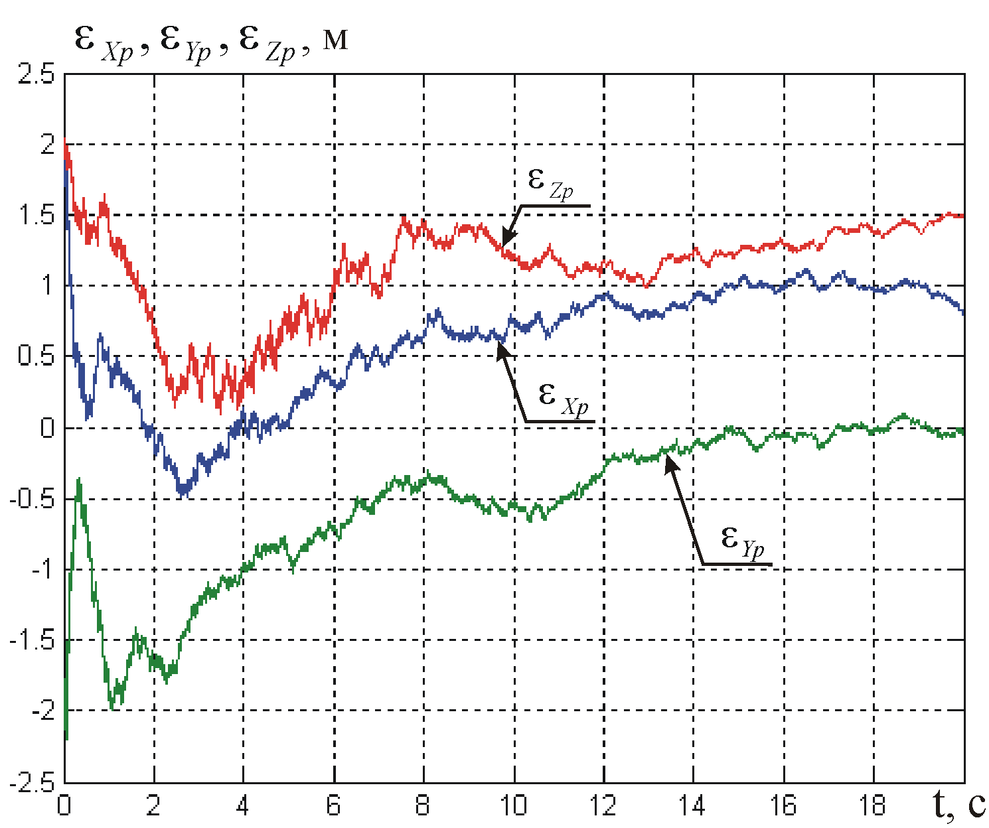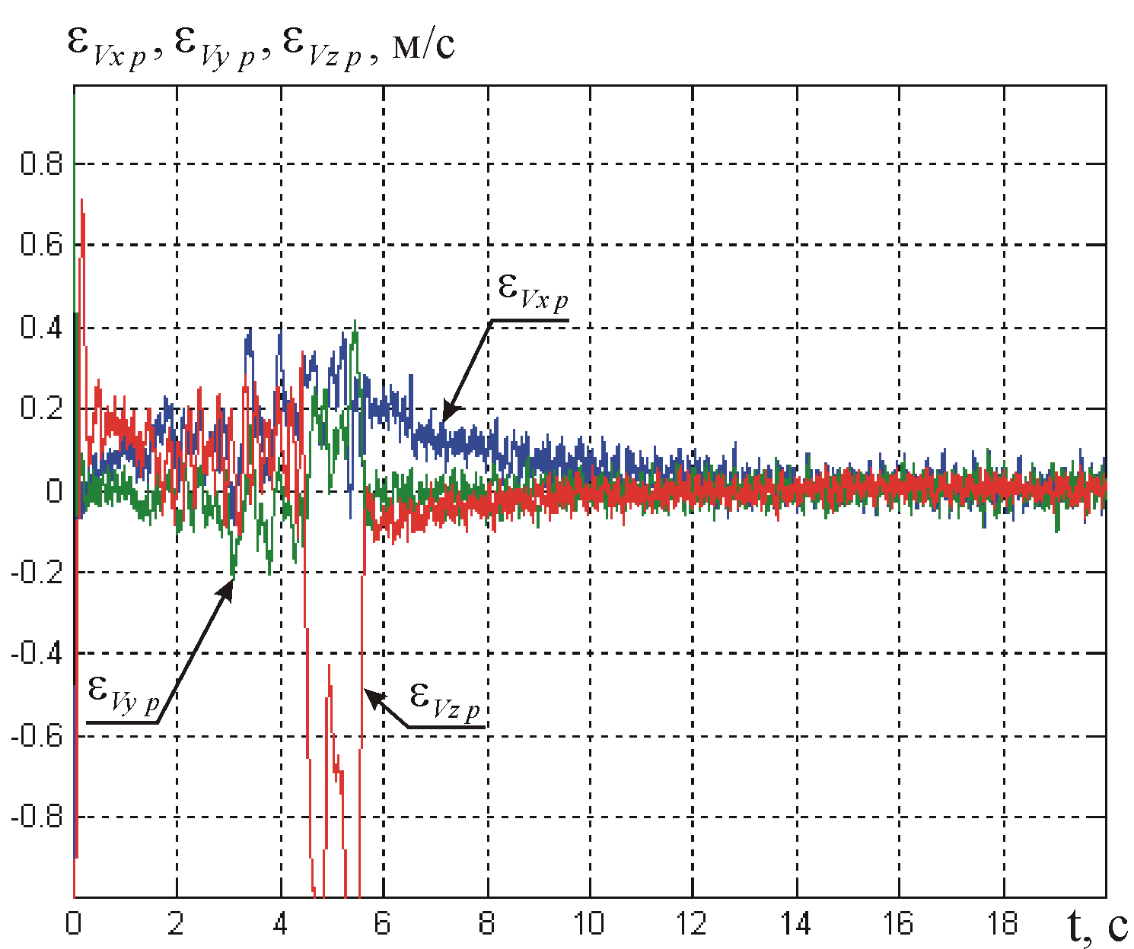
а б
Рисунок 4. Погрешности оценки координат (а) и компонент вектора скорости
РС (б) для когерентной обработки сигналов в АПРС

Из рисунка 4 видно, что алгоритм совместной когерентной обработки прямых, ретранслированных сигналов НКА и ПС позволяет определять параметры движения РС с достаточной точностью даже на участке разгона. Скачок ускорения (при выключении двигателя на 5-й секунде) не приводит к срыву сопровождения по фазе ретранслированных сигналов НКА. Погрешность оценки скорости в когерентном алгоритме АПРС по сравнению с некогерентным меньше в 5…10 раз в зависимости от значения ГФ и отношения сигнал/шум.
По результатам моделирования когерентных одноэтапного и двухэтапного (с комплексной первичной обработкой сигналов Р) алгоритмов АПРС погрешности координат и скорости РС оказались близки и не превысили 2 м и 1 м/с соответственно.
В четвертой главе представлены результаты экспериментальных исследований и описание макетов системы ВТИ с ретрансляцией сигналов НКА. Аппаратура создана в МГТУ им. Н.Э. Баумана при непосредственном участии автора в период 1995-2008 г.г. С целью упрощения аппаратуры Р и сужения полосы частот ретранслируемых сигналов в этих макетах использовались сигналы СРНС GPS. В первых образцах аппаратуры канала ретрансляции использовался узкополосный ПС в виде немодулированной синусоиды. Эта аппаратура прошла разносторонние испытания, в том числе на вертолете. С учетом выявленных в ходе эксперимента ограничений, присущих схеме с узкополосным ПС, был разработан усовершенствованный вариант канала ретрансляции с использованием широкополосного ПС с модуляцией по фазе несущей дальномерным кодом.
Все макеты использовали только двухэтапные алгоритмы обработки сигналов Р в АПРС разработанной на основе отечественных образцов АП, структура алгоритмов которой не позволяет реализовать одноэтапные алгоритмы.
Макет системы ВТИ на основе первого варианта Р с широкополосным ПС прошел метрологическую аттестацию в 32 ГНИИИ МО РФ в 2003 г. По результатам аттестации для АПРС получены погрешности определения абсолютных координат (не более 2 м СКО) и вектора скорости (не более 0,1 м/с СКО) соответствующие погрешностям эталонной АП. Погрешность измерения относительных координат в АПРС - не более 0,6 м (СКО).
Натурные испытания аппаратуры макета канала ретрансляции разработанного в рамках НИР «Штифт», проходившие на территории филиала МГТУ им. Н.Э. Баумана (г. Дмитров, МО) в 2008 г. подтвердили работоспособность макета и его соответствие заданным техническим характеристикам. По результатам обработки более 400 измерений, полученных в АПРС для стационарного объекта, погрешности координат и высоты составили 2…7 м. В качестве динамичного объекта использовался легковой автомобиль, двигавшийся по дороге с твердым покрытием со скоростью до 36 м/с. По результатам обработки измерений скорости автомобиля ошибка составила ≈0,02...0,04 м/с (СКО), координат - не более 7 м.
Метрологические характеристики АПРС, полученные при первичной аттестации макета канала ретрансляции, а также оценки погрешностей РНП ретранслированных сигналов по результатам натурных испытаний в целом хорошо согласуются с оценками этих параметров, полученных по результатам расчетов и имитационного моделирования двухэтапных алгоритмов.
В заключении сформулированы основные научные и практические результаты работы, приведенные ниже.

Основные результаты работы и выводы
- С учетом особенностей возможных приложений в навигации в качестве основных выбраны метод ретрансляции путем переноса спектра исходного сигнала НКА на другую несущую частоту и соответствующая схема широкополосного аналогового ретранслятора. Для компенсации дрейфа частоты опорного генератора ретранслятора, предусмотрена трансляция потребителю фазоманипулированного пилот-сигнала, формируемого от этого генератора. В идеальном случае такая схема полностью сохраняет информацию о значениях радионавигационных параметров сигналов НКА в точке расположения ретранслятора и позволяет использовать для совместной обработки в АПРС все доступные параметры сигналов Р (включая пилот-сигнал): задержка, доплеровский сдвиг частоты, фаза несущей сигнала).
- Установлено, что статистические модели радиоканалов прямых и ретранслированных сигналов от НКА СРНС во многом совпадают. Однако навигационные функции прямых и ретранслированных сигналов отличаются и зависят от способа использования ретранслятора в системе ВТИ или в качестве РРНТ. В частности, модели динамики псевдозадержки и псевдофазы в ретранслированных сигналах в общем случае не совпадают с моделями, описывающими прямые сигналы НКА, что связано с влиянием нестабильности опорного генератора в аналоговом ретрансляторе.
- Показано, что для местоопределения ретранслятора наиболее целесообразно использовать суммарнопсевдодальномерных и суммарнопсевдодоплеровских методов. Для местоопределения объектов по сигналам РРНТ целесообразно объединение псевдодальномерных и псевдодоплеровских измерений.
- Установлено, что бюджеты погрешностей измерения радионавигационных параметров прямых и ретранслированных сигналов НКА не имеют существенных отличий, следовательно, при навигационно-временных определениях по ретранслированным сигналам достижима точность, близкая к точности НВО по прямым сигналам НКА, СКО не более 5 м по каждой из координат.
- Проведенный анализ показал, что применение РРНТ позволяет потребителям круглосуточно проводить навигационные определения в локальных районах при снижении количества используемых НКА до одного, а также повысить точность НВО за счет использования режимов относительных измерений и дифференциальной коррекции до 1 м (СКО) по каждой из координат.
- На основе теории оптимальной нелинейной фильтрации для аппаратуры потребителя, работающей по сигналам РРНТ, синтезированы:
- оптимальные одноэтапные алгоритмы комплексной когерентной совместной обработки прямых и ретранслированных сигналов НКА для НВО, а также дифференциальной коррекции координат;
- оптимальный алгоритм комплексной первичной обработки прямых и ретранслированных сигналов НКА и совместно с пилот-сигналом для двухэтапного когерентного режима работы АПРС.
- Разработаны программы имитационного моделирования аппаратуры приема и обработки сигналов НКА и ретрансляторов, позволяющие исследовать характеристики полученных алгоритмов в режиме слежения за сигналами.
- В результате имитационного моделирования установлено, что использование синтезированных одноэтапных алгоритмов позволяет потребителю:
- определять координаты с погрешностью менее 5 м (СКО) при обработке сигналов одного НКА и трех РРНТ даже без использования пилот-сигналов;
- получать оценку координат, высоты и поправки к шкале времени потребителя при использовании сигналов одной РРНТ при условии приема в АПРС не менее трех прямых сигналов НКА;
- снизить погрешность НВО до уровня менее 1,0 м (СКО) за счет одновременной оценки в одноэтапном алгоритме коррелированных составляющих псевдодальностей, при условии приема не менее трех прямых сигналов НКА и переизлучении этих сигналов одной РРНТ.
- Для приемной аппаратуры измерительного пункта системы ВТИ с ретранслятором сигналов НКА в качестве бортовой аппаратуры синтезированы:
- оптимальные одноэтапные алгоритмы совместной обработки прямых и ретранслированных сигналов СРНС, а также пилот-сигнала от ретранслятора для некогерентного и когерентного режимов работы;
- оптимальный алгоритм комплексной первичной обработки ретранслированных сигналов СРНС совместно с пилот-сигналом для двухэтапного когерентного режима работы АПРС.
- В результате моделирования установлено, что использование одноэтапных алгоритмов для системы ВТИ высокодинамичных объектов позволяет:
- в некогерентном режиме сопровождения не менее 4 ретранслированных сигналов НКА оценивать координаты и вектор скорости объекта с погрешностью (СКО) не более 2 м и 2 м/с соответственно, а при ретрансляции 3 сигналов НКА совместно с пилот-сигналом определять координаты траектории в пространстве с погрешностью не более 3 м (СКО);
- снизить погрешность оценки составляющих вектора скорости объекта в когерентном режиме сопровождения сигналов в АПРС до 0,1 м/с и менее.
- По результатам моделирования двухэтапного алгоритма АПРС системы ВТИ (когерентный режим с комплексной первичной обработкой сигналов ретранслятора) погрешности координат и скорости не превысили 2 м и 1 м/с (СКО) соответственно, т.е. не больше погрешностей одноэтапного алгоритма.
- Разработаны, изготовлены и исследованы макеты каналов ретрансляции для систем ВТИ для экспериментальной отработки алгоритмов по реальным ретранслированным сигналам НКА GPS и пилот-сигналу. Оценки погрешностей НП ретранслированных сигналов по результатам натурных испытаний в целом хорошо согласуются с оценками этих параметров, полученных по результатам имитационного моделирования двухэтапных алгоритмов. Это доказывает возможность построения высокоточной системы ВТИ на основе использования ретрансляторов сигналов НКА. Точностные характеристики одного из макетов подтверждены при аттестации в 32 ГНИИИ МО РФ.
В приложениях приведены: анализ градиентов полей НП различных методов с использованием ретранслированных сигналов, подробные математические результаты по синтезу рассмотренных в диссертации алгоритмов.

СПИСОК научных работ по теме диссертации
Основное содержание диссертации изложено в следующих работах:
- Пудловский В.Б., Власов И.Б. Экспериментальные исследования ретранслятора сигналов GPS // Спутниковые системы связи и навигации: Труды международной н.-т. конф. Красноярск. 1997. С. 156.
- Власов И.Б., Пудловский В.Б.Локальная дифференциальная подсистема СРНС на базе ретрансляторов // Радиолокация, навигация и связь: Сб. трудов международной конф. Воронеж. 2003. С. 1656 – 1665.
- Власов И.Б., Завгородний Д.В., Пудловский В.Б. Экспериментальные исследования погрешности измерения навигационных параметров ретранслированных сигналов СРНС // Радиолокация, навигация и связь: Сб. трудов международной конф. Воронеж. 2003. с. 1646-1656.
- Пудловский В.Б., Слюсарев В.В. Особенности построения локальной мобильной дифференциальной подсистемы на базе ретрансляторов сигналов навигационных спутников // «Современное состояние и проблемы навигации и океанографии» (НО-2004). Пятая Российская н.-т. конф.: Сборник докладов. Санкт-Петербург. 2004. С. 219 – 223.
- Методика и результаты аттестации канала ретрансляции сигналов СРНС/ И.Б. Власов., Пудловский В.Б [и др.] // Радиолокация, навигация и связь: Сб. трудов международной конф. Воронеж. 2004. С. 1674-1684.
- Пудловский В.Б. Особенности оценки радионавигационных параметров при совместной обработке прямых и ретранслированных сигналов СРНС // Радиооптические технологии в приборостроении: Тезисы докладов II Всероссийской н.-т. конф. Сочи. 2004. С. 72-73.
- Пудловский В.Б. Сравнение потенциальной точности ВТИ на основе сигналов СРНС с ретрансляцией или бортовой АП. // Радиооптические технологии в приборостроении: Тезисы докладов III Всероссийской н.-т. конф. г. Сочи. 2005. С. 146.
- Власов И. Б., Пудловский В.Б. Особенности использования ретранслированных сигналов СРНС // Вестник МГТУ. 2005. С. 147-160.
- Пудловский В.Б., Пельтин А.В. Одноэтапный алгоритм фильтрации траектории ретранслятора сигналов СРНС // Радиотехника. 2007. №7. С. 91-101.
- Пудловский В.Б., Пельтин А.В. Исследование характеристик систем, использующих ретранслированные сигналы СРНС // Радиооптические технологии в приборостроении: Сб. материалов V-VI Всероссийской н.-т. конф. Туапсе. 2008. С. 60-62.
- Пудловский В.Б., Пельтин А.В. Дифференциальная коррекция координат на основе одноэтапного алгоритма совместной обработки прямых и ретранслированных сигналов СРНС // Радиолокация, навигация и связь: Сб. трудов международной конф. Воронеж. 2008. С. 2053 – 2060.
- Харисов В.Н., Пудловский В.Б., Оганесян А.А. От слежения за радионавигационными параметрами сигналов СРНС к слежению за координатами // Радиооптические технологии в приборостроении: Сб. материалов V-VI Всероссийской н.-т. конф. Туапсе. 2008. С.70-76.
- Аппаратура канала ретрансляции сигналов СРНС / И.Б. Власов., Пудловский В.Б [и др.] // Радиооптические технологии в приборостроении: Сб. материалов V-VI Всероссийской н.-т. конф. Туапсе. 2008. С. 65-69.
- Харисов В.Н., Пудловский В.Б., Оганесян А.А. Одноэтапные алгоритмы для улучшения характеристик навигационных определений в СРНС // Радиотехника. 2008. № 7. С. 13-18.
- Пудловский В.Б., Пельтин А.В. Одноэтапный когерентный алгоритм фильтрации координат и скорости ретранслятора сигналов спутниковых радионавигационных систем // Вестник МГТУ. 2009. С. 158-166.
- Радионавигационная система: а.с. 328888 СССР / В.Б. Пудловский, В.П. Ткач заявл.28.04.1990; опубл. 01.08.1991.
- Способ радионавигации: заявка 92006249 РФ / В.Б. Пудловский, В.П. Ткач заявл. 20.11.1992 ; опубл. 20.11.1995.

